১। Apps দুটোর মধ্যেই Landing page আছে। বর্তমান Apps এর স্কিনসর্ট নিম্নে দেওয়া হল

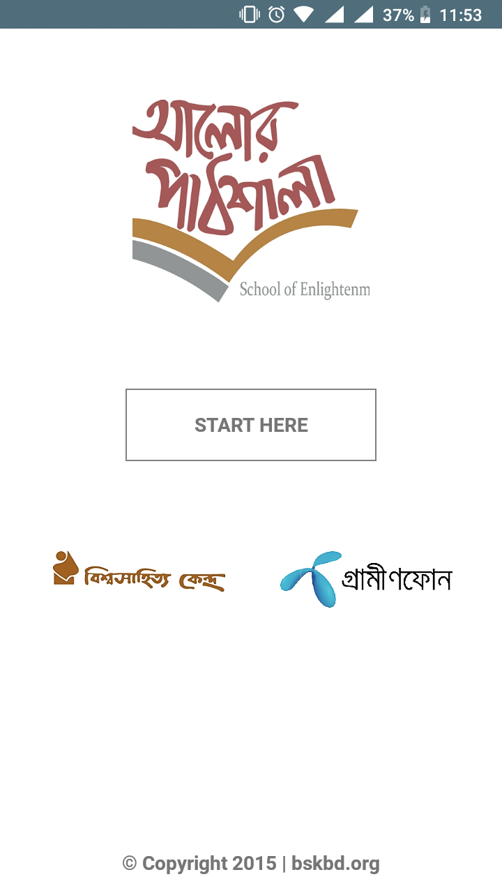

২। বর্তমান Apps এ Home page এর মধ্যে বই, লেখক সার্চ করা,স্লাইডার, সাম্প্রতিক বইসমূহ, জনপ্রিয় লেখকবৃন্দ আছে,যা পুরাতন Apps এ বিদ্যমান ছিল না।

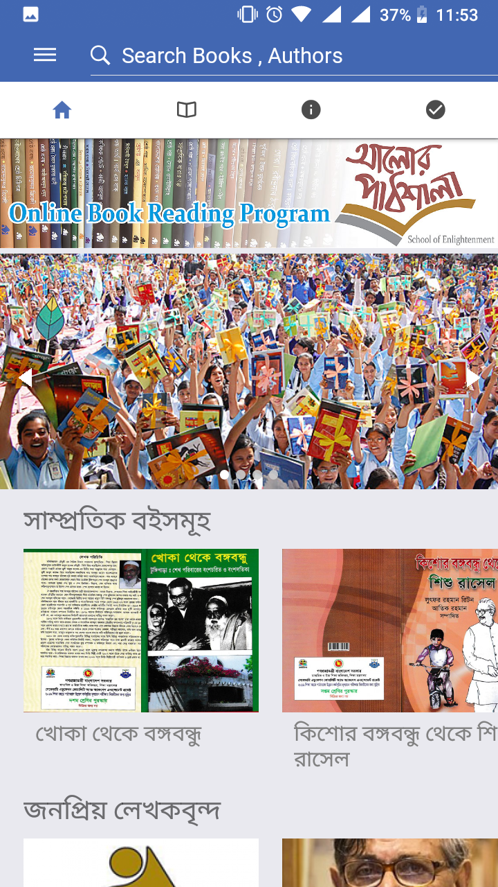
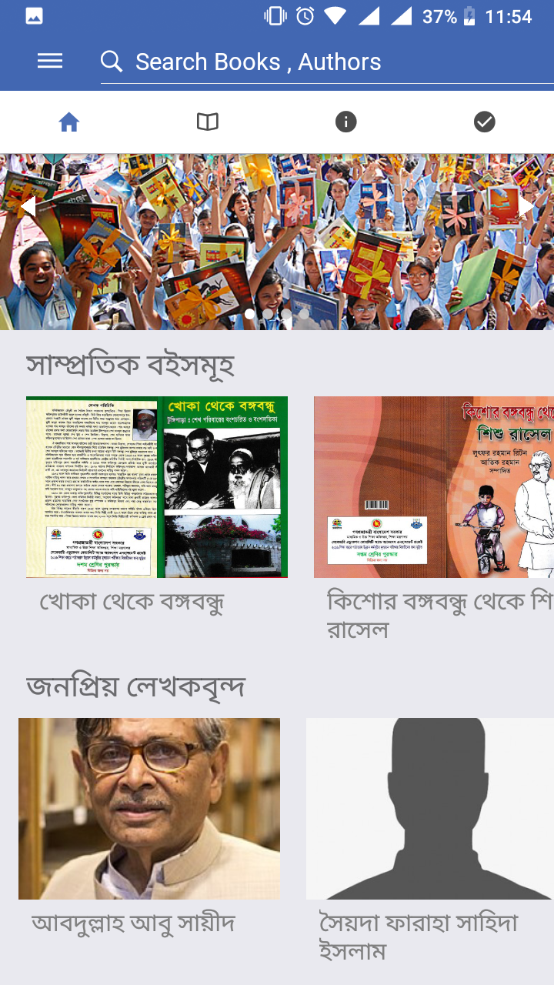

৩। নেভিগেশন এ বই এর লিস্ট এর জন্য আলাদা ট্যাব আছে।

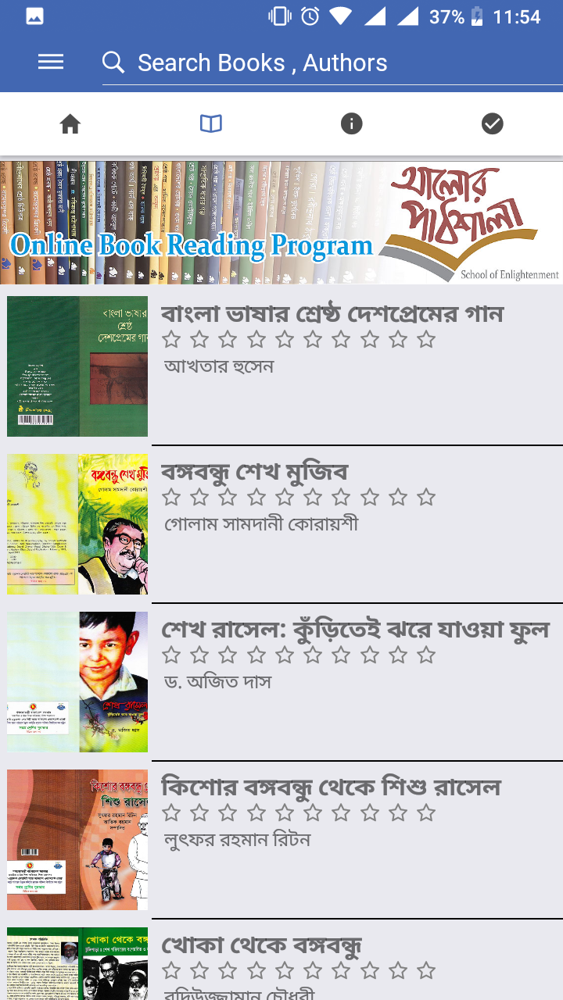

৪। আলোর পাঠশালার কর্মসূচির নিয়মাবলী এবং কর্মসূচির রূপরেখা দেওয়া আছে, যা পুরাতন Apps এ বিদ্যমান ছিল না।
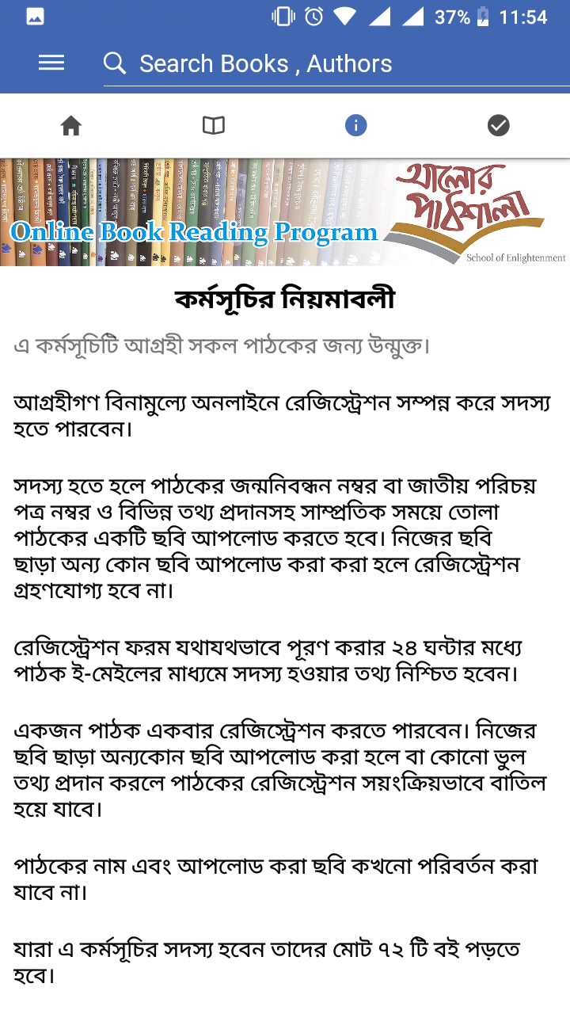
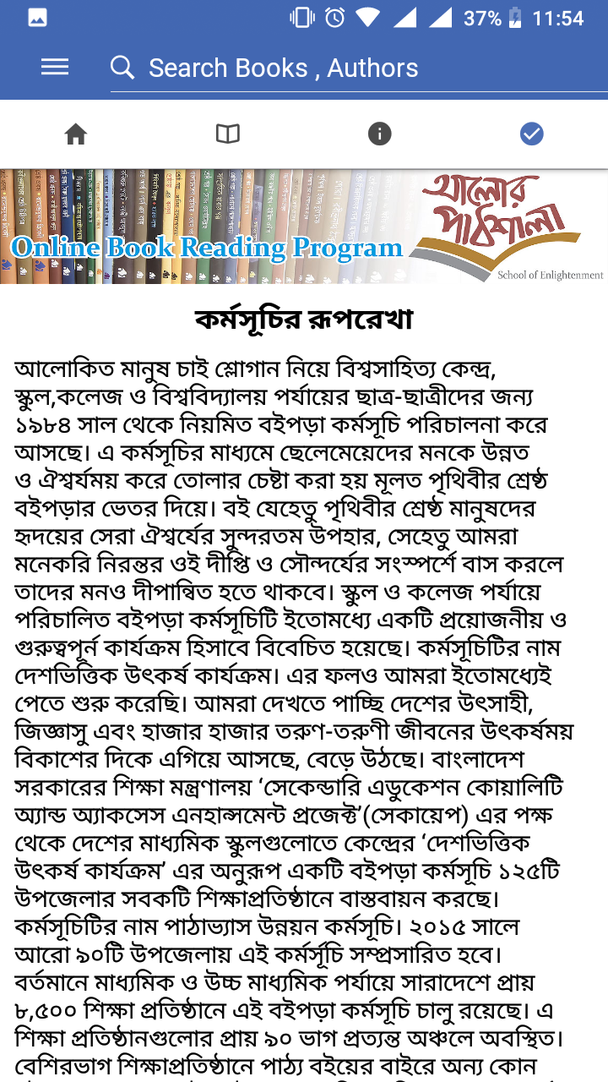

৫। বর্তমান Apps এ লেখকদের জন্য আলাদা List করা আছে, যা পুরাতন Apps এ বিদ্যমান ছিল না।

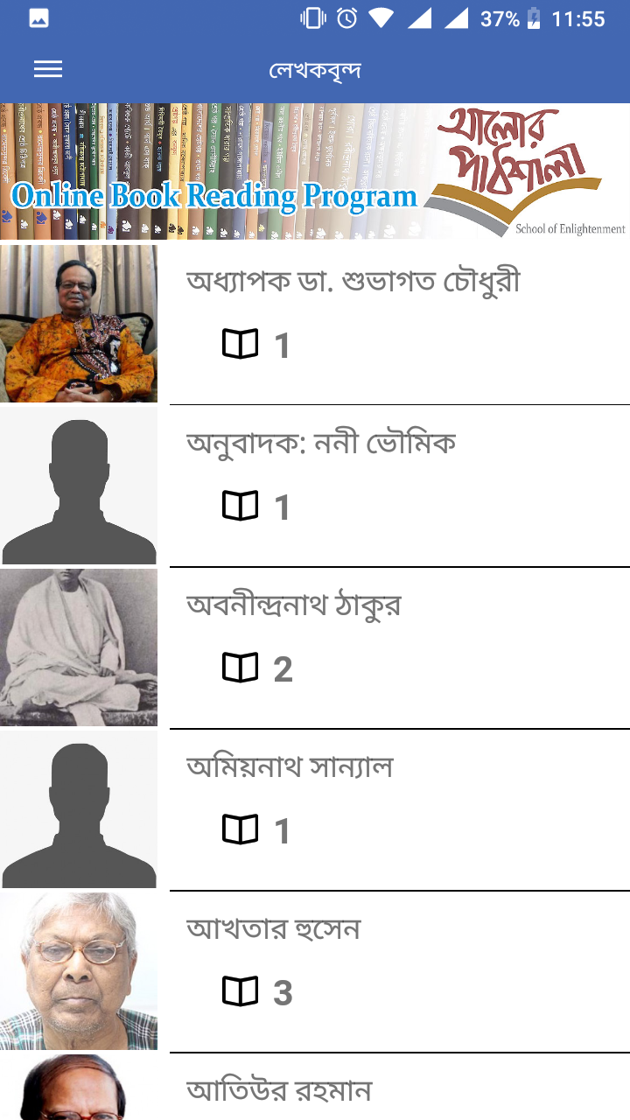

৬। Gallery থেকে Download কৃত বইসমূহের List পাওয়া যাবে এবং পড়া যাবে।

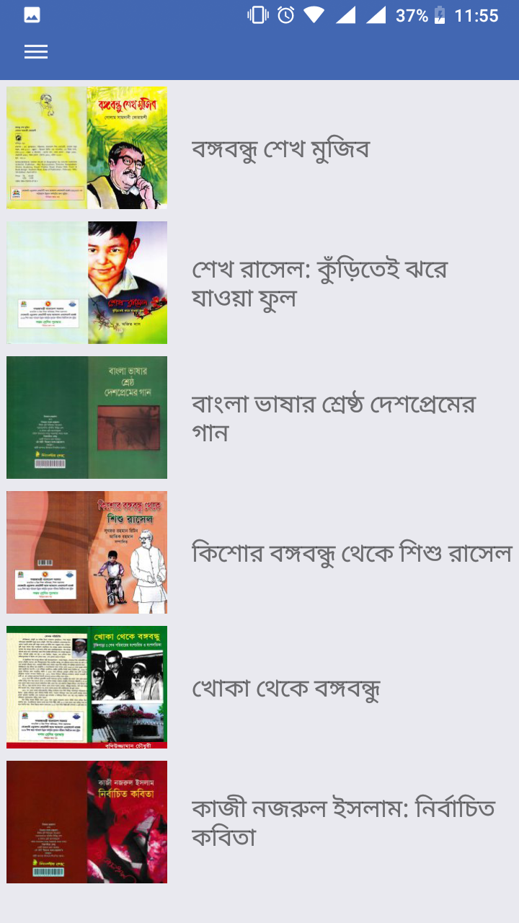

৭। বর্তমান Apps এ বই এবং লেখক এর বিস্তারিত তথ্য এবং রেটিং দেওয়া আছে , যা পুরাতন Apps এ বিদ্যমান ছিল না।

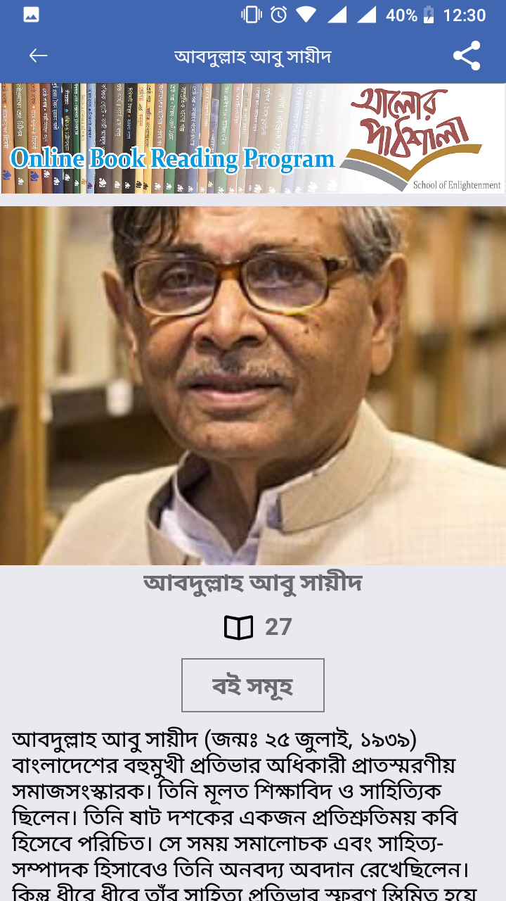
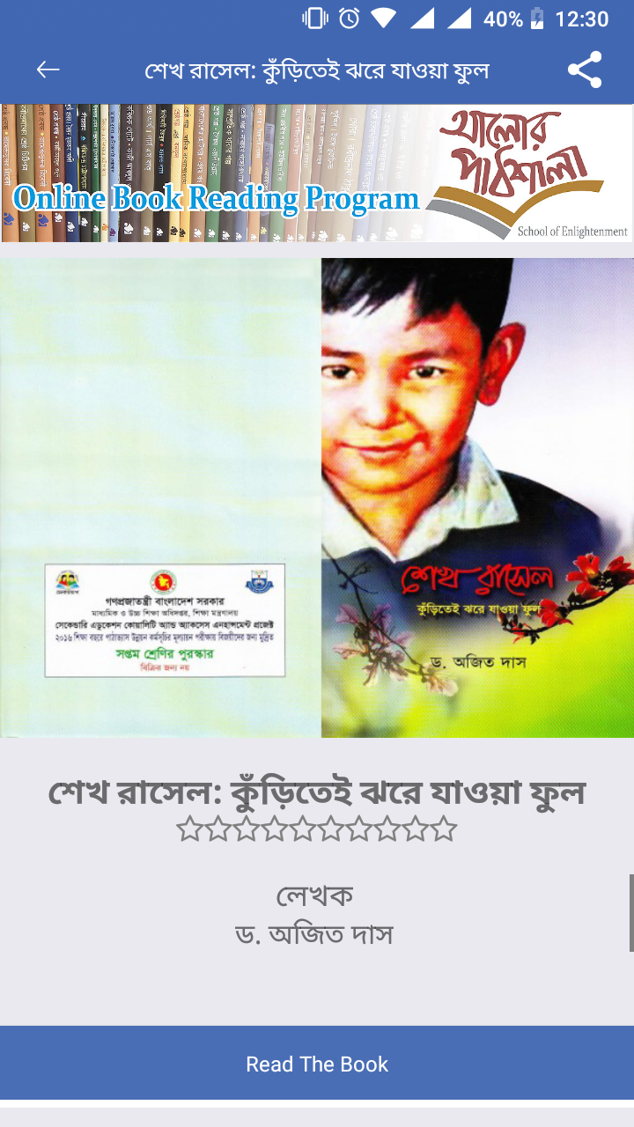

৮। বর্তমান Apps এর মাধ্যমে লেখক এবং বই Social Media তে Share দেওয়া যায়, যা পুরাতন Apps এ বিদ্যমান ছিল না।
